МИНИСТЕРСТВО  ОБРАЗОВАНИЯ И НАУКИ  РЕСПУБЛИКИ АДЫГЕЯ  385000, г. Майкоп, ул. Советская, 176  тел. (8772) 52-12-01, 52-58-02, 57-09-52  факс (8772) 52-12-01, www.adygheya.minobr.ru  Е-mail: minobr_ra@mail.ru  УФК по Республике Адыгея (Министерство образования  и науки РА л/с 03762000280) р/с 40201810600000000002  ГРКЦ НБ Респ. Адыгея Банка России г. Майкоп  ИНН 0105017210 КПП 010501001 БИК 047908001 | 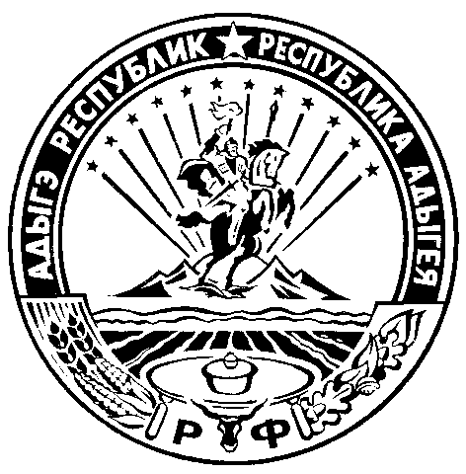 | АДЫГЭ РЕСПУБЛИКЭМ  ГЪЭСЭНЫГЪЭМРЭ ШIЭНЫГЪЭМРЭКIЭ  И МИНИСТЕРСТВ  385000, Къ. Мыекъуапэ, ур. Советскэр, 176  тел. (8772) 52-12-01, 52-58-02, 57-09-52  факс (8772) 52-12-01, www.adygheya.minobr.ru  Е-mail: minobr_ra@mail.ru  УФК по Республике Адыгея (Министерство образования  и науки РА л/с 03762000280) р/с 40201810600000000002  ГРКЦ НБ Респ. Адыгея Банка России г. Майкоп  ИНН 0105017210 КПП 010501001 БИК 047908001

18.12.2017 № 8454  на № _______ от _________ | Руководителям органов управления  образованием муниципальных  районов и городских округов  Республики Адыгея  Руководителям образовательных  организаций, подведомственных  Министерству образования и науки  Республики Адыгея

С целью организации работы по информированию обучающихся 9-х, 11-х классов, их родителей (законных представителей), педагогов и иных заинтересованных лиц, направляем следующую информацию:
- приказ Министерства образования и науки Российской Федерации от 10.11.2017 № 1099 «Об утверждение единого расписания и продолжительности проведения единого государственного экзамена по каждому учебному предмету, перечня средств обучения и воспитания, используемых при его проведении в 2018 году» (приложение 1);
- приказ Министерства образования и науки Российской Федерации от 10.11.2017 № 1098 «Об утверждении единого расписания и продолжительности проведения государственного выпускного экзамена по образовательным предметам основного общего и среднего общего образования по каждому учебному предмету, перечня средств обучения и воспитания, используемых при его проведении в 2018 году» (приложение 2);
- приказ Министерства образования и науки Российской Федерации от 10.11.2017 № 1097 «Об утверждении единого расписания и продолжительности проведения основного государственного экзамена по каждому учебному предмету, перечня средств обучения и воспитания, используемых при его проведении в 2018 году» (приложение 3).
Вышеуказанную информацию необходимо разместить на официальных сайтах: муниципальных органов управления образованием, общеобразовательных организаций, а также на школьных информационных стендах по подготовке и проведению ГИА-9 и ГИА-11 в срок до 25.12.2017 года.

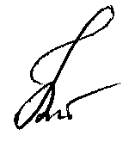
Первый заместитель Министра Н.И. Кабанова

Исполнитель:
Милосердина Л.А.
8(8772) 57-16-18

